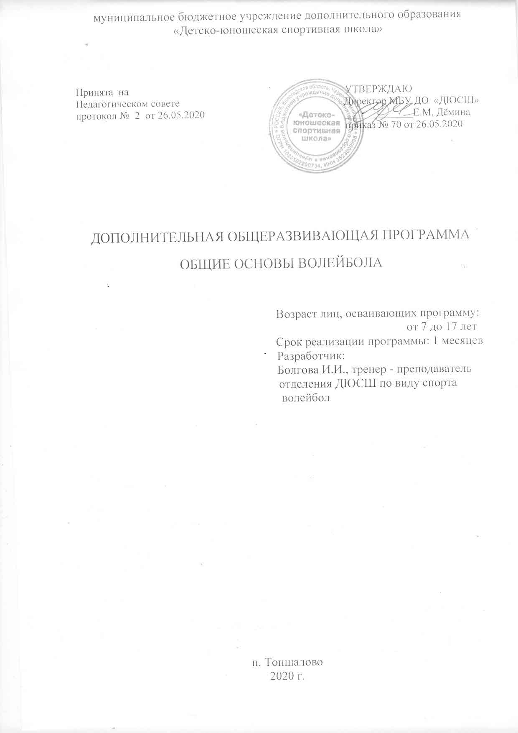

С О Д Е Р Ж А Н И Е
1.Пояснительная записка ……………………………….………………………3
2.Организационно-методические указания ………………………………….4
3. Учебный план .…………………………………………………………….….5
4. Содержание программы…………… …………………………………...…..6
4.1. Теоретическая подготовка ……………………………………………...6
4.2. Общая физическая подготовка………………………………………… 6
4.3. Техническая подготовка ..……..……………………...……………….. 7
5. Материально-техническое обеспечение программ .……………………… 8
6. Список литературы………………………………….………………...……. 8

1. Пояснительная записка
Дополнительная общеразвивающая программа по волейболу разработана в соответствии с Федеральным законом «Об образовании в Российской Федерации» от 29.12.2012 №273-ФЗ, на основании Приказа Министерства Просвещения Российской Федерации от 09.11.2018 № 196 «Об утверждении порядка организации и осуществления образовательной деятельности по дополнительным общеобразовательным программам», Приказа Министерства спорта Российской Федерации от 27.12.2013 №1125 «Об утверждении особенностей организации и осуществления образовательной, тренировочной и методической деятельности в области физической культуры и спорта».
Программа краткосрочная, направленность программы - физкультурно-спортивная.
Программа направлена на
- оздоровление и физическое развитие детей;
- удовлетворение потребностей обучающихся в активных формах двигательной деятельности;
- освоение детьми теоретических сведений об игре волейбол;
- овладение основными приемами техники волейбола;
- приобретения навыков организации самостоятельных занятий.
Среди средств физического воспитания волейбол прочно занял одно из ведущих мест. Простота правил игры, несложный спортинвентарь делают игру эмоциональной и доступной. Волейбол – это отличная командная игра, в которой есть и тактика, и выносливость, и задействованы все системы организма. Волейбол - это один из самых интеллектуальных видов спорта, что связано с разносторонностью игры. В ней есть все – и точность, и сила, и отменная реакция.
Актуальность программы по волейболу заключается в том, что занятия волейболом обеспечивают всестороннее физическое развитие, повышают функциональные возможности организма, развивают и укрепляют костно-мышечный аппарат, сердечно сосудистую и дыхательную систему, что позволяет рекомендовать волейбол, как средство физического воспитания для людей любого возраста, пола, состояния здоровья и уровня физической подготовленности. Реализация данной программы восполняет недостаток двигательной активности, имеющийся у детей, в связи с высокой учебной нагрузкой, имеет оздоровительный эффект, а также благотворно воздействует на все системы организма.
Новизна программы заключается в том, что в ней предусмотрено использование ИКТ, поиска информации в Интернет, просмотра учебных заданий, видеоматериала и т. д.
Цель программы:
- гармоничное физическое и духовное развитие личности;
- овладение основными техническими приемами волейбола;
- приобретение необходимых знаний и умений для самостоятельных занятий.
Задачи:
образовательные
- обучение техническим приёмам и правилам игры;
- обучение приёмам и методам контроля физической нагрузки при самостоятельных занятиях.
воспитательные
- воспитание чувства ответственности, трудолюбия, дисциплинированности;
- воспитание привычки к самостоятельным занятиям избранным видом спорта в свободное время;
- формирование потребности к ведению здорового образа жизни.
развивающие
- развитие физических качеств;
- укрепление здоровья, расширение функциональных возможностей организма;
В ходе изучения данной программы по волейболу учащиеся приобретают знания о месте и значении игры в системе физического воспитания, о структуре рациональных движений, о технических приёмах игры.

2. Организационно-методические указания
На обучение по данной программе принимаются дети 7-17 лет, желающие заниматься волейболом.
Срок реализации программы 1 месяц.

Режим занятий и наполняемость учебных групп

Этап подготовки | Период обучения  (месяцев) | Возраст  (лет) | Количест-  венный состав группы  (чел.) | Занятия
 |  |  |  | всего за неделю  (час.) | Продолжи-  тельность занятия  (мин.)
Спортивно-оздоровитель-  ный | 1 | 7 – 17 | неограничен | 2 | 45

Количественный состав группы –неограничен.
Программа рассчитана на 8 часов в месяц по 2 часа в неделю.
Продолжительность занятия – 1 академический час.
Занятия в рамках программы проводятся в форме самостоятельных занятий с применением дистанционных технологий и делятся на три части.
Подготовительная часть – сообщение задач тренировочного занятия, организация обучающихся и их функциональная и психологическая подготовка к основной части занятия. В ней применяются общеразвивающие, специально – подготовительные и имитационные упражнения. Изучается теоретический материал.
Основная часть – обучение и совершенствование техники двигательных навыков, обеспечение общей подготовки, освоению основных технических приемов игры в волейбол.
В заключительную часть занятия включают упражнения, направленные на восстановление организма в первоначальное состояние.
Используются следующие методы обучения:
- объяснительно-иллюстрированный метод (объяснение на занятиях сопровождается демонстрацией видео материала и наглядного показа выполнения упражнений);
- словесный (рассказ, беседа, описание, обсуждение, на таких занятиях излагается теоретический материал);
- практический – самостоятельное выполнение упражнений, организация рабочего места, приобретение и отработка навыков и технических приемов.
По окончании реализации программы ожидается достижение следующих результатов:
Обучающиеся должны знать:
- историю развития волейбола;
- значение здорового образа жизни;
- правила техники безопасности при занятиях данным видом спорта;
- правила игры;
- терминологию игры;
- технику изученных приёмов волейбола.
Уметь:
- технически правильно осуществлять двигательные действия, использовать их в условиях организации собственного досуга;
- уметь соблюдать технику безопасности на самостоятельных занятиях;
- регулировать физическую нагрузку во время самостоятельных занятий.
Общие достижения:
- укрепление здоровья обучающихся;
- развитие физических качеств;
- овладение основными техническими навыками игры в волейбол.
Способы проверки ожидаемых результатов:
Контроль осуществляет тренером-преподавателем при помощи наблюдения за деятельностью обучающихся, а также путем анализа дневников самоконтроля.
Аттестация обучающихся не проводится.
3. Учебный план.
Учебно-тематический план на 4 часа в неделю.

№ | Тема программы | Кол-во часов |  | Всего часов
№ | Тема программы | теоретических | практических | Всего часов
1. | Теория | 2 |  | 2
2. | ОФП |  | 3 | 3
3. | Техническая |  | 3 | 3
Итого |  | 2 |  | 8

Полное содержание учебного материала прописано в рабочей программе тренера - преподавателя, реализующего данную программу.

4. Содержание дополнительной общеразвивающей программы.
4.1. Теоретическая подготовка – 2 часа
Теоретическая подготовка проводится во время самостоятельных занятий в форме бесед, выполнения тестовых заданий, просмотра видеоматериала, учебных видеозаписей и презентаций.
Темы теоретической подготовки.
1.Техника безопасности занимающихся на занятии.
2. История развития волейбола.
3. Правила игры в волейбол, оборудование, инвентарь.
4. Составляющие здорового образа жизни.
5. Выдающие спортсмены волейболисты России.
4.2. Общая физическая подготовка - 3 часа
Общая физическая подготовка (ОФП) решает задачу повышения общей работоспособности. В качестве основных средств, применяются: общеразвивающие упражнения, как с предметами (гантели, скакалки, набивные мячи, гимнастические палки, обручи), так и без предметов. А также упражнения из других видов спорта (гимнастика, легкая атлетика) направленные на развитие ловкости, быстроты, выносливости, прыжковые упражнения, направленные на развитие скоростно-силовых способностей и быстроты. Все эти средства оказывают общее воздействие на организм занимающихся, при этом развивается и укрепляется опорно-двигательный аппарат, совершенствуются функции внутренних органов и систем, улучшается координация движений, повышается уровень двигательных качеств, укрепляются защитные функции организма.
Общеразвивающие упражнения без предметов.
Упражнения для рук и плечевого пояса. Сгибания и разгибания, вращения, отведения и приведения, рывки. Упражнения выполняются на месте и в движении.
Упражнения для мышц шеи: наклоны, вращения и повороты головы в различных направлениях.
Упражнения для туловища. Упражнения на формирование правильной осанки. В различных положениях - наклоны, повороты, вращения туловища. В положении лежа – поднимание и опускание ног, круговые движения одной и обеими ногами, поднимание и опускание туловища.
Упражнение для ног: различные маховые движения ногами, приседание на обеих и на одной ноге, выпады, выпады с дополнительными пружинящими движениями, приседание с утяжелением.
Упражнения для развития координации: упражнение «ласточка», «бабочка», наклоны, статические упражнения.
Упражнения на развитие силы: отжимания, поднимание туловища из положения лежа, приседания на одной и двух ногах, упражнения с гантелями, планка.
Упражнения для развития прыгучести: прыжки на одной и на обеих ногах на месте и в движении лицом вперед, боком, спиной вперед, прыжки вверх с с места и в движении. Прыжки со скакалкой.
Общеразвивающие упражнения с предметами.
Упражнения с мячами (волейбольный, баскетбольный, футбольный, резиновый) – поднимание, опускание, наклоны, повороты, перебрасывание с одной руки на другую перед собой, над головой, за спиной, броски и ловля мяча. Упражнения на месте (стоя, сидя, лёжа) и в движении.
Упражнения с гантелями (можно использовать вместо гантелей бутылки (0,33 л.) в водой или с песком) - сгибание и разгибание рук, круговые вращения кистями и руками, повороты и наклоны туловища, поднимание на носки, приседание.
Упражнения со скакалкой: прыжки на одной и обеих ногах с вращением скакалки вперёд, назад; прыжки с поворотами, прыжки в полуприседе.
Гимнастические упражнения подразделяются на три группы: первая -для мышц рук и плечевого пояса, вторая - для мышц туловища и шеи; третья - для мышц ног и таза, упражнения на растяжку. Упражнения выполняются без предметов и с предметами (набивные мячи, гимнастические палки, гантели, резиновые амортизаторы, скакалки). Упражнения для развития гибкости.
Общеразвивающие упражнения с широкой амплитудой движения. Упражнения с помощью партнера (пассивные наклоны, отведения ног, рук до предела, полушпагат). Упражнения с гимнастической палкой или сложенной вчетверо скакалкой: наклоны, повороты туловища, перешагивание и перепрыгивание.
Легкоатлетические упражнения. Сюда входят упражнения в беге, прыжках.
4.3. Техническая подготовка – 3 часа
Техника в волейболе определяется, как способ двигательного действия, с помощью которого двигательная задача решается целесообразно, с относительно большей эффективностью. Необходимо обеспечить игрокам целесообразную технику, которая представляет собой приспособление образцового варианта к индивидуальным особенностям игрока.
- Перемещения и стойки:
стойки основная, низкая; ходьба, бег, перемещение приставными шагами лицом, боком (правым, левым), спиной вперед; стоек и перемещений, способов перемещений, повороты вперед, повороты назад.
- Техника передвижения:
бег обычный, спиной вперед, скрестным и приставным шагом. Бег по прямой, дугами. Прыжки: вверх, вверх-вперед, вверх-назад, вверх-вправо, вверх-влево, толчком двумя ногами с места.
- Передача мяча.
Имитация передачи, передача верхняя, нижняя над собой с отскоком от пола, выбрасывание мяча над собой и у стенки с работой ног, передача в парах с отскоком от пола.
- Подача мяча.
Имитация движений. Подброс мяча. Нижняя прямая подача с 3 м., 6 м. от сетки. Боковая подача.
- Нападающий удар.
Имитация движений, имитация удара по мячу с махом рук с места и с разбега, удар по малому мячу с собственного подброса, удар по мячу с отскоком от стены.
5. Материально-техническое обеспечение программы.
Информационное обеспечение: дидактические и учебные материалы, методические разработки в области волейбола, видеоролики, видеофильмы.
Материально- техническая база:
Инвентарь: - мячи: волейбольный, баскетбольный, футбольный,
резиновый (любой на выбор) – 1 шт.
- мячи теннисные – 2 шт.
- гантели – 2 шт.
- скакалка – 1 шт.
6. Список литературы
Литература:
1. Железняк Ю.Д. Юный волейболист. – М., 1988.
2. Железняк Ю.Д., Ивойлов А.В. Волейбол. – М., 1991.
3. Марков К.К. Руководство тренера по волейболу. – Иркутск, 1999.
4. Спортивные игры: техника, тактика, методика обучения / Под ред. Железняка Ю.Д., Портнова Ю.М.. – М., 2000.
5. Волейбол: энциклопедия/ Сост. Свиридов В.Л., Чехов О.С. – М., 2001.
6. Железняк Ю.Д., Шипулин Г.Я., Сердюков О.Э. Тенденции развития классического волейбола на современном этапе / Теория и практика физической культуры. – 2004, № 3
7. Железняк Ю.Д. Волейбол. – В кн.: Спортивные игры. - М., Академия, 2004.
8. Железняк Ю.Д., Чачин А.В. Волейбол. Примерная программа спортивной подготовки для ДЮСШ, СДЮШОР – М., Советский спорт, 2006.

